CONCIDADE
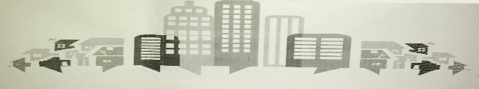

ATA DE REUNIÃO – CONSELHO MUNICIPAL DA CIDADE DE IMPERATRIZ

NÚCLEO: | CONSELHO MUNICIPAL DA CIDADE – PLANO DIRETOR
DATA: | 16 DE MAIO DE 2017
LOCAL: | CAMARA DE VEREADORES
HORÁRIO: | 15H
PAUTA:
CONVOCADOS PRESENTES:
CONVOCADOS AUSENTES:
FALA: |  |  |  | CONVOCADOS:
Manifestação do conselho quanto ao plano diretor:

FALA: |  |  |  | CONVOCADOS:
Ficou decidido |  |  |  | Equipe
PENDÊNCIAS
 |  |  |  |  |  | 1
 |  |  |  |  |  | 2
 |  |  |  |  |  | 3
PRÓXIMA REUNIÃO:
Nada mais foi dito ou discutido, a reunião____________________ foi encerrada as ___h____ min.

